《重大活动食品和毒害危险物质数据存储规范》

团体标准编制说明

1、工作简况

1.1 任务来源
《重大活动食品和毒害危险物质数据存储规范》是基于国家重点研发计划项目《重大活动食品安全风险防控警务模式及关键技术研究》而提出的，本标准由 中国人民公安大学牵头负责，北方工业大学、北京工业大学、江苏华安博远检测技术有限公司联合共同制定。

1.2目的意义
2021年6月10日第十三届全国人民代表大会常务委员会第二十九次会议通过《中华人民共和国数据安全法》，规定相关行业组织按照章程,依法制定数据安全行为规范和团体标准,加强行业自律，指导会员加强数据安全保护，提高数据安全保护水平，促进行业健康发展。
在信息化、网络化的环境中，大数据的时代已经到来,重大活动食品安全在决策过程中将根据数据,进行综合的分析,这有利于决策的成功。在互联网的时代能够利用计算机技术提高工作的效率，保证工作的质量。大数据的竞争将加激烈,大数据的技术需要不断的提升,才能保证国家的安全、社会的稳定。同时，大数据的商业化价值是巨大的,社会和政府对其的投入在不断增多,大数据将因此获得更多的发展机会。
在大数据的场景下，其数据量呈现海量增涨的趋势,对存储的要求不断提升。非确定数据要求存储的组织方式与管理策略要与之相匹配;同时大数据有着较长的发展时间，并且要求存储要具备一定的规模并能够不断的扩展。在大数据场景下，存储技术要不断改进,才能满足大数据的需求,保证系统的正常操作。
作为国家重点研发项目“重大活动食品安全警务情报研判技术及系统研发”项目课题组的中国人民公安大学，提出制定《重大活动食品和毒害危险物数据存储规范》团体标准。
本标准的制定对于实现重大活动食品安全风险态势的综合研判,智能决策及动态预警,具有重要现实意义。从而指导各地重大活动食品安全工作有序开展，确保重大活动顺利完成，为重大活动食品安全保驾护航。

1.3 国内外相关标准情况
《重大活动食品和毒害危险物数据存储规范》的制定以《信息技术大数据存储与处理系统功能要求》《工业大数据平 台技术规范数据存储》为基础，是重大活动食品安全警务情报研判系统的数据参考规范。国内外暂无《重大活动食品和毒害危险物数据存储规范》相关标准。

1.4 主要工作
（1）成立标准编制工作组
2021年5月，成立标准编制工作组，制定工作计划和落实方案，启动标准研究及编制工作。
- 调查研究、收集资料、撰写标准草案
标准编制工作组通过查阅相关文献，标准资料，了解国内外研究现状。
- 标准草案编制
开展标准起草工作，确定标准文本框架，本规范规定了重大活动食品和毒害危险物数据存储规范，包括食品分类、农药、兽药、微生物、污染物、生物毒素、营养素、致癌物、非法添加物和食品添加剂等数据的表结构、索引和分区方式。本规范适用于重大活动食品安全结构化数据的存储管理。

2、标准编制原则和标准的主要内容

2.1 标准编制原则
本标准的制定符合产业发展的原则，本着先进性、科学性和可操作性的原则及标准的目标性、统一性、协调性、适用性和规范性的原则来进行制定工作。
本标准起草过程主要按照《标准化工作导则 第1部分：标准化文件的结构和起草规则》（GB/T 1.1—2020）以及《标准编写规则 第5部分：规范标准》（GB/T 20001.5—2017）进行编写。

2.2 标准主要内容的制定
对于重大活动食品安全毒害危险物质数据的存储管理，需要设计数据存储的最基本内容包括表结构、索引和分区。表结构用于定义数据的组成和要素存储类型,索引和分区用于优化数据检索和管理性能。本标准规定了食品分类、农药、兽药、微生物、污染物、生物毒素、营养素、致癌物、非法添加物、食品添加剂等数据结构，数据表清单包括的内容。
2.2.1 术语和定义
本标准选取了使用次数较多，且在不同语境中理解不一致，属于本文件范围所限定领域内的术语进行了定义，其中重大活动与其他标准保持一致，数据库的定义改写了GB/T 5271.1《信息技术 词汇 第1部分：基本术语》，使数据库的表述更加贴合适用于本文件。表结构参考了一些行业标准，结合本标准的实际情况自行定义，索引和分区根据数据库实际需求定义。
2.2.2 技术规范说明
为确保重大活动中食品及毒害危险物质数据能够合理的进行存储管理，按照数据存储的基本内容和原则，确立了表结构、索引和分区。在本章对表结构、索引和分区进行了介绍和解释说明，有利于下文中条款的统一应用。

2.2.2.1 表结构
表结构用于定义数据的组成和要素存储类型，表结构的定义数据为各要素字段，包括要素名称、字段编码、数据类型以及字段的赋值说明等,由于各要素的类型不一致，数据类型有数字型（NUMBER）和字符串（VARCHAR2）,如编号、分子量等均为数值，中文通用名称、理化性质等为字符串，此外沸点、熔点、闪点等字段虽然多为数值，但是部分情况存在范围或限制条件等情况需要采用字符串的形式，为了保持标准的统一性，采用字符串。如下所示：
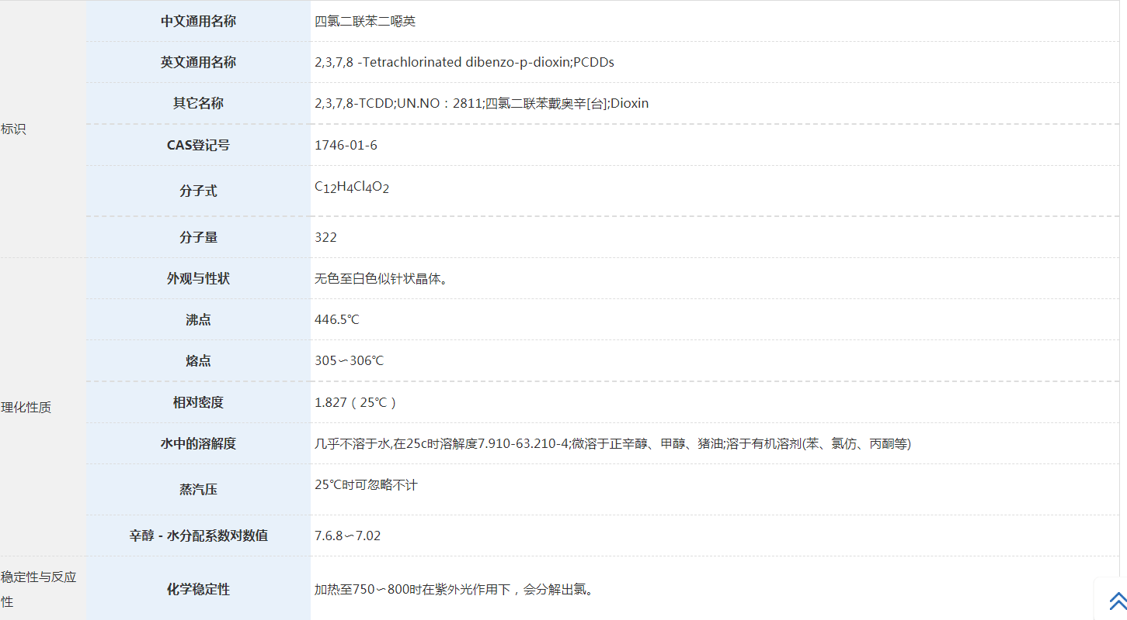
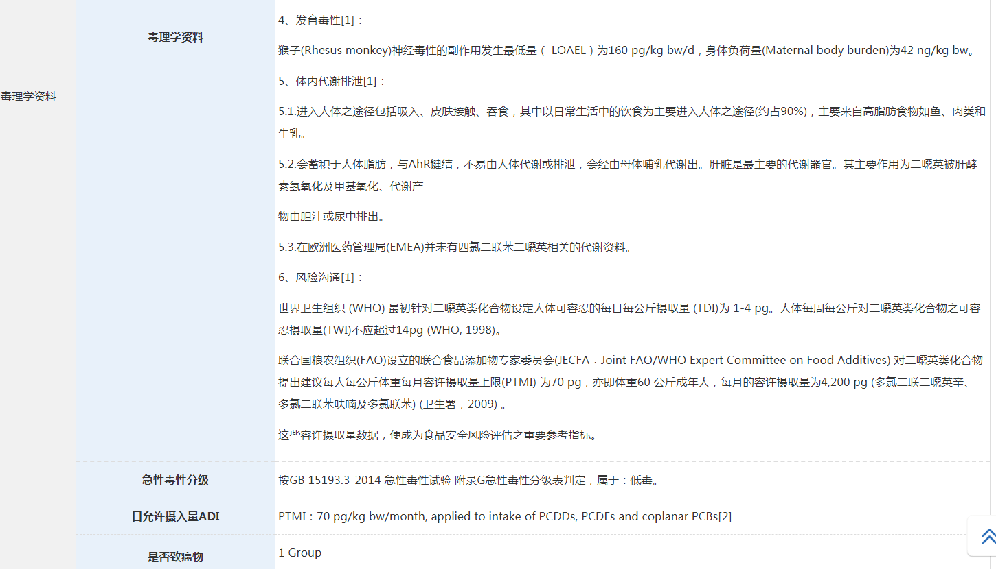

2.2.2.2 索引
索引用于优化数据检索，一般索引，是为了提高应用检索效率，可设置一个或多个索引。唯一索引是为了避免数据表中存在重复的键值，一般为1个。

2.2.2.3 分区
分区用于优化管理性能。一般都按时间范围进行分区，依据数据的规模大小，分区粒度可选择为月、日和小时。

2.2.3 基于毒害危险物质资料的存储规范
重大活动食品和毒害危险物数据存储规范的核心内容为食品、食品添加剂、毒害危险物三部分，分别分3章进行表现。
本章为毒害危险物质内容，包括农药数据、兽药、微生物、污染物、生物毒素、致癌物和非法添加物，表清单包括表中文名、表名称和说明，数据表清单结构类似。
国内农药、兽药、微生物、污染物、生物毒素都分别有相应的强制性限量标准，分别对应GB 2763《食品安全国家标准 食品中农药最大残留限量》、GB 31650《食品安全国家标准 食品中兽药最大残留限量》、GB 29921《食品安全国家标准 食品中致病菌限量》、GB 2762《食品安全国家标准 食品中污染物限量》、GB 2761《食品安全国家标准 食品中真菌毒素限量》
食品安全国家标准依据食品安全风险评估结果并充分考虑食用农产 品安全风险评估结果，参照相关的国际标准和国 际食品安全风险评估结果，能够保 障公众身体健康、科学合理、安全可靠。因此在重大活动中农药、兽药、微生物、污染物、生物毒素符合食品安全国家标准能够保证食品安全，因此在做数据存储的时候，要存储限量数据。这几个表清单包括基础物质数据和限量数据。
致癌物数据和非法添加物数据无限量数据，只对基础信息进行存储。

2.2.3.1 物质信息表
物质信息综合了农药、兽药、微生物、污染物、生物毒素、营养素 、致癌物、非法添加物、添加剂的基础物质信息，根据系统需求确定存储要素，部分要素可能为空，存储时允许为空。
关于序号，ID统一为0，其他按顺序排列，为一级。此外有包含关系的分为两级，如理化性质包含外观与性状、沸点、熔点、闪点、蒸气压、水中溶解度等，则理化性质为一级（11），外观与性状（11.1）、沸点（11.2）、熔点（11.3）、闪点（11.4）、蒸气压（11.5）、水中溶解度（11.6）。
ID为唯一索引，一般索引选择名称、CAS号等。分区月份进行分区。

2.2.3.2 限量数据表
根据食品安全国家标准规定的内容和格式限制数据类型。

2.2.4 食品添加剂数据存储规范
食品添加剂按照食品安全国家标准GB 2760《食品安全国家标准 食品添加剂使用标准》和GB 14880《食品安全国家标准 食品营养强化剂使用标准》分开存储，包括基础物质数据和使用量数据。数据表根据食品安全国家标准规定的内容和格式限制数据类型。
由于营养强化剂数据表和食品添加剂有稍许不同，因此分别规定数据表结构。

2.2.5 食品分类数据存储规范
目前国内没有统一的食品分类系统，各个通用食品安全国家标准食品分类也各不相同，因此食品分类数据为多个数据表，但数据表结构保持一致。

标准涉及的相关知识产权说明
本标准不涉及专利问题。

4、与现行法律法规、强制性标准和其他有关标准的关系，采用国际标准的程度及水平的简要说明
本标准符合相关法律法规要求，技术指标不低于强制性国家标准相关技术要求，本标准没有采用国际标准。

5、贯彻促进会标准的要求和措施建议（包括组织措施、技术措施、过渡办法等内容）、标准实施建议等；
对于贯彻执行此标准的要求和措施建议：
本标准颁布、贯彻实施前会及时在公众媒体、行业内部公开宣传。使相关单位能够积极主动的参加培训、结合本单位实际学习研究本标准并准备贯彻实施应用。标准归口单位进行宣贯指导。

其他需要说明的事项
无

